Село ХАБАРИХА
(год основания - 1750-й)
«Что такое Хабариха? Стоит ли гадать?
В Хабарихе, коль не лихо, Надо побывать…» (Н.А. Чупров)
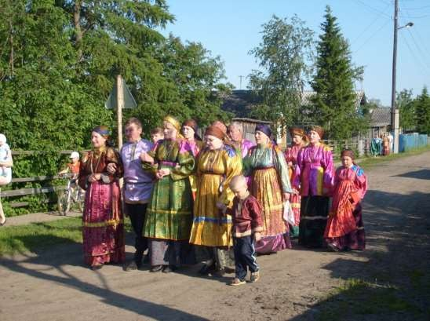
На правом берегу красавицы - реки Печоры раскинуло свои улицы старинное русское село Хабариха.
Предположительно в 1750 году жителями села Усть-Цильмы, крестьянами Тимофеем Поздеевым и Осипом Осташовым была основана «деревня Хабарицкая».
«Хабар» - древнерусское личное имя. От него же и происходит нижнепечорская фамилия Хабаров. А в справочнике «Топонимия Республики Коми» дано и другое объяснение. «Хабариха» из ненецкого языка «Хаберъяха» - главная река, основной рукав реки Печоры. Нам же, жителям Хабарихи, хочется верить, что название села произошло от старинного слова «Хабар», сулившего удачу.
Ранее село делилось по родам:
Мартыновы (Поздеевы), Федотушкины (селились в центре, дома у них были двухэтажные);
Алёхинцы жили в нижнем конце (Поздеевы);
их соседи Ванины носили фамилию Кисляковы, а Дарочкины – Осташовы.

Род Тимашовцев облюбовал верхнюю часть села. Тимошовцы также носили фамилию Поздеевы.

Примечательные даты из истории села
- сентября 1912 года на станции «Хабарицкая» был установлен первый телефон. В 1923 году в деревне организуется Сельский Совет.
Предположительно в 1924 году открылась начальная школа.
В 1930 году создаётся колхоз имени «Крыленко», в 1937 году переименованный в колхоз имени Чапаева.
В 1930 году здесь имелись маслодельный завод и «кооперативное торговое общество».
В 1934 году была открыта изба-читальня.
С 1939 года по 1958 год действовал лесопункт «Низёвая», участок «Хабарицкое» и
«Щелино» - по 1962 год.
В 1954-1955 годах село радиофицировали, в домах загорелись «лампочки Ильича». В 1960 году открылась семилетняя школа.
В 1962 году она преобразована в восьмилетнюю, в 1989-м – в девятилетнюю, в 2003-м – в среднюю.
- февраля 1964 года в селе открыли библиотеку.
Основной расцвет села произошёл в семидесятые годы, когда Хабариха стала центральной усадьбой крупнейшего на Печоре совхоза «Нижне-Печорский».
Перестройка 90-х не обошла и наше село. Распался совхоз, а затем колхоз «Нижне- Печорский».
В 2000 году школа переехала в новое здание. В 2012 году появилась сотовая связь.
Жизнь продолжается.
Сейчас село связано с райцентром автомобильной дорогой круглый год.
В селе работает 3 магазина, принадлежащих индивидуальным предпринимателям, фельдшерско-акушерский пункт, детский сад, библиотека с читальным залом, почта, филиал сбербанка, 2 индивидуальных предприятия по заготовке и переработке древесины, самое крупное в районе фермерское хозяйство мясо- молочного направления.
Администрация поселения с представительным советом из семи депутатов решают вопросы жизнеобеспечения села. Сейчас в Хабарихе проживает 399 человек и насчитывается 154 хозяйств.

Семь чудес села Хабарихи
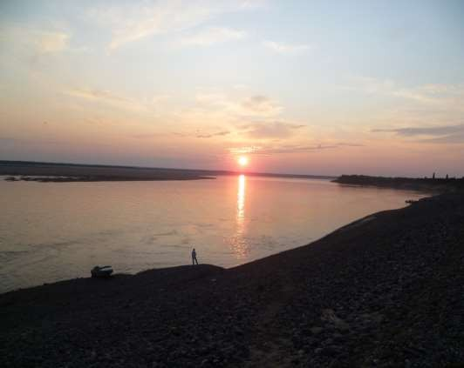
Жители села любят свою малую родину. Уезжая, скучают по родным местам.
Гости села поражаются красотой местной природы, доброжелательностью и гостеприимством хабаричан.
По итогам акции «Семь чудес села Хабарихи- 2013» названы самые яркие примечательности.

Первое чудо – «Природа»
Река Печора, озеро Хабарицкое, ягодные болота, заливные луга, сосновый бор, богатый ягодами и дичью… Радуга в небе за Рвом в конце сентября, закаты и восходы, белые ночи…

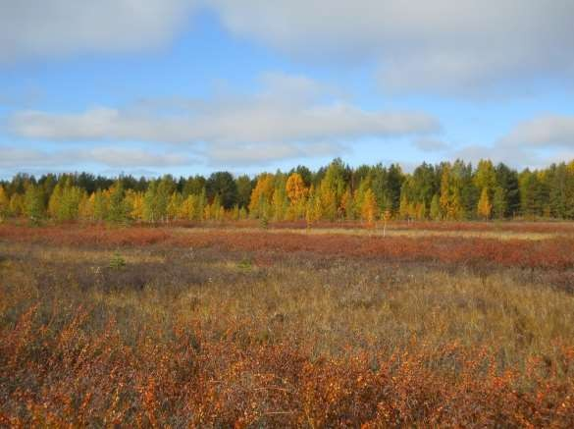

Домашнее болото

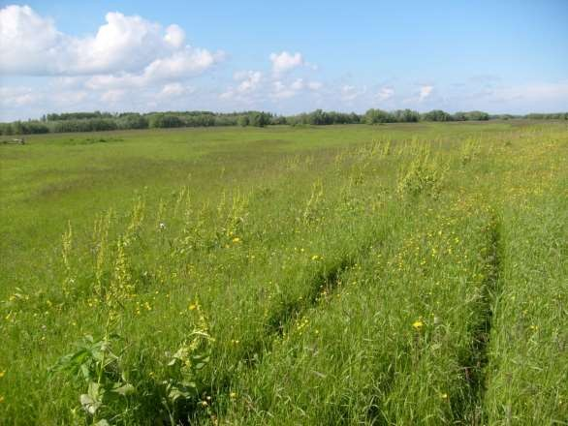

Сенокосные луга

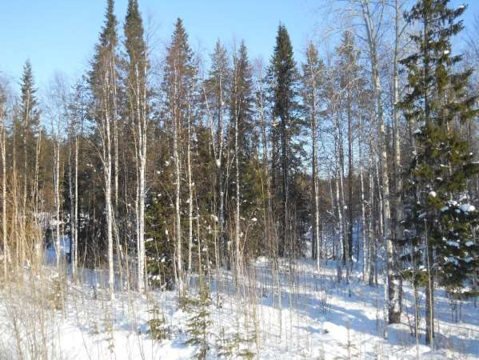

Сосновый бор

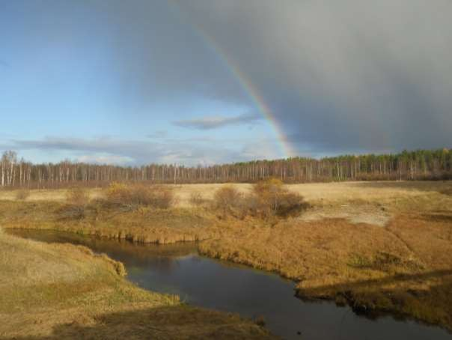
За рвом

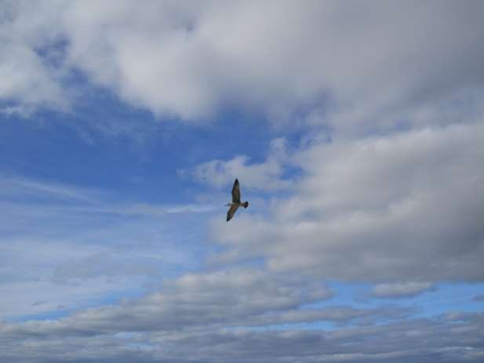
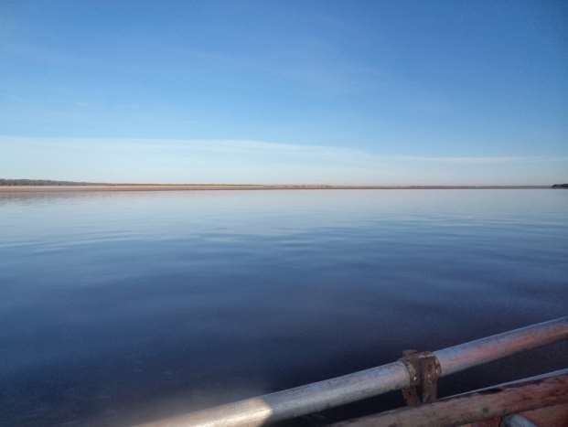
Река Печора

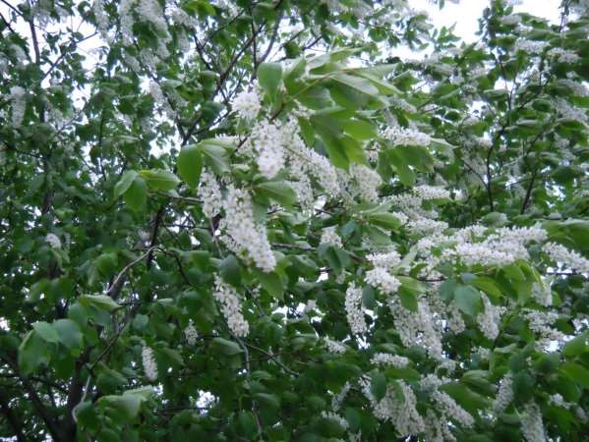
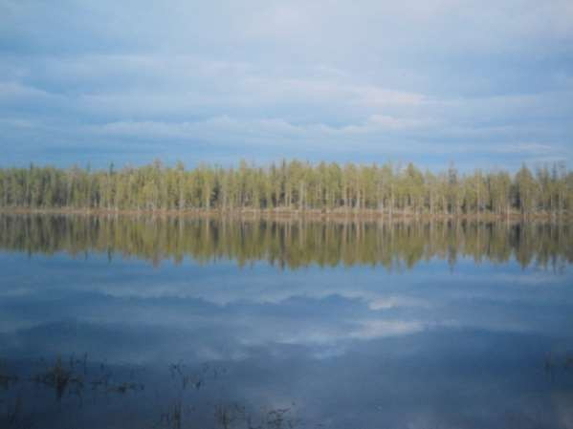
Озеро Хабарицкое

Второе чудо – «Здоровый образ жизни»
Стадион, детская площадка, два спортивных зала и лыжная база при школе, спортивные секции для детей и взрослых, увлечённые своей работой тренеры ( Поздеев Олег Иванович, Шишелова Наталья Павловна) – всё это и желание сельчан сделали физкультуру и спорт популярными в селе.
Среди чудес села названы оздоровительный маршрут и Шишкин круг (лыжная трасса),что проходят в сосновом бору.
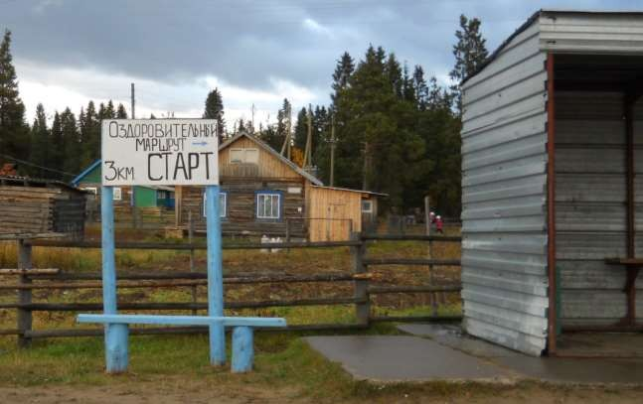
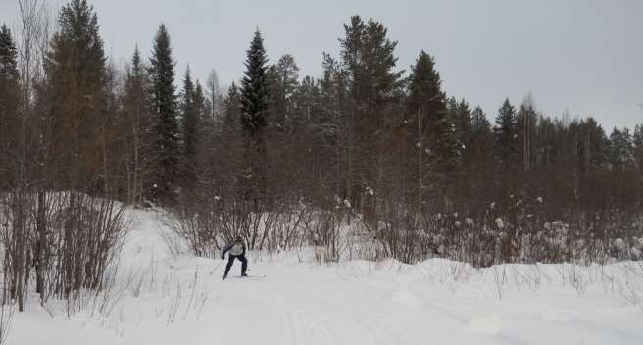

Третье чудо – «Улицы села»
В 2010 году поселение «Хабариха» стало победителем республиканского конкурса «Самое чистое поселение».
Ещё в семидесятые годы женсовет села организовал озеленение улиц.
Сейчас улицы утопают в зелени летом, в золоте осенью, серебрятся от инея зимой. Администрация и жители села увлечённо занимаются благоустройством. Коротким северным летом хабарицкие палисадники пестрят цветниками.
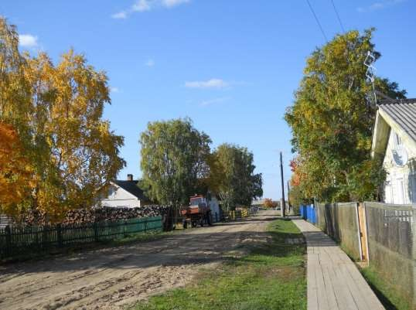
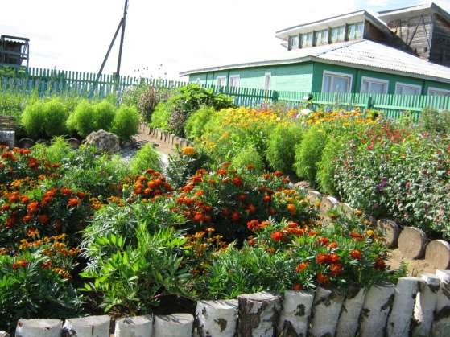

Четвёртое чудо – «Мужество»

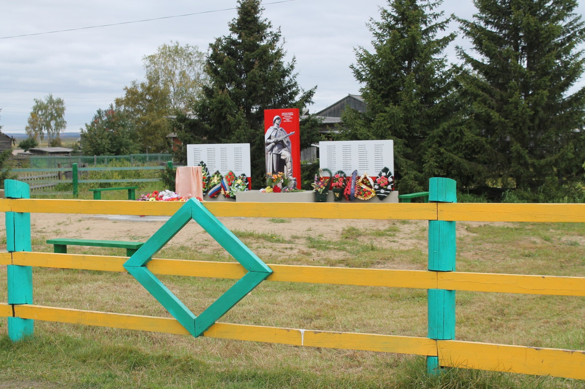
Памятник павшим воинам в годы Великой Отечественной войны 1941-1945 гг. в Хабарихе
(Памятник открыт в 2021 году)
Мы помним наших земляков, сложивших свои головы на полях Великой Отечественной Войны, тружеников, ковавших Победу в тылу врага.
Память о них увековечена в альбомах
«Они сражались за Родину»,
«Труженики тыла», «Дети войны»

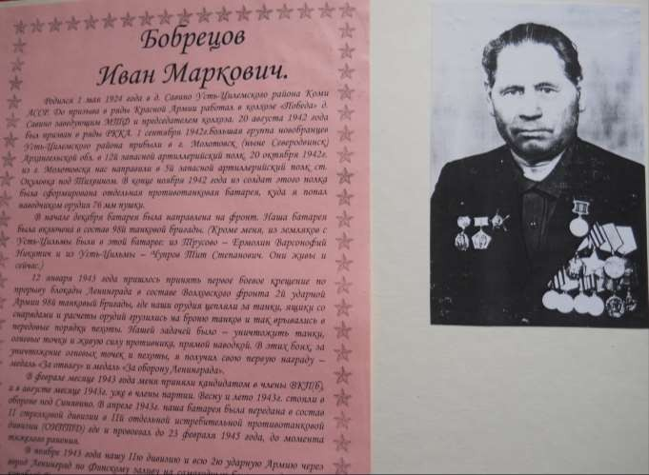

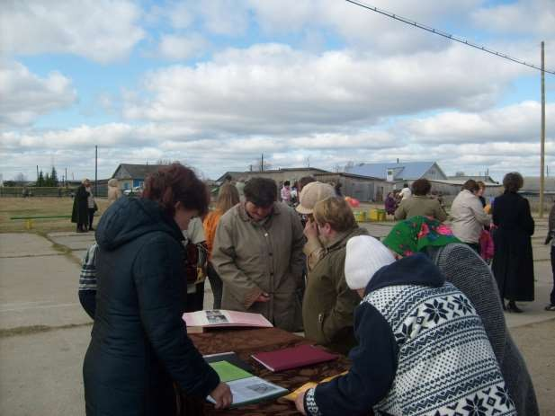

9 мая 2011 год. Жители села перелистывают страницы альбомов, ставших Книгами памяти.
«Про Победу? Как не помню?! Помню… Отец дома был, монтёром работал, он и узнал, что Победа. Говорит, чтоб бежала и всем, кто встретится, говорила, что война кончилась. Прибежала я на скотный и кричу: «Мама! Мама! Война кончилась!» Все давай обниматься, плакать. Помню, как ревела и думала, хоть хлеба досыта наедимся…» (Из воспоминаний Кисляковой Клавдии Николаевны; страницы альбома «Труженики тыла»)

Немногие из тех, кого провожали на фронт из Хабарицкого сельсовета, вернулись живыми с фронта.
Среди них Попов Василий Семёнович, которому было 18 лет, когда последним пароходом 1942 года проводили его родные из деревеньки Уег.
В ночь с 8 на 9 мая 1945 года, когда ему исполнился 21 год, узнал он о Победе.

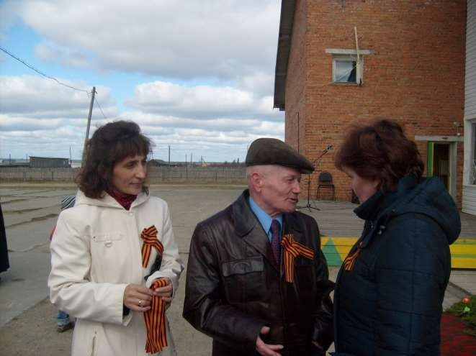

Попов Василий Семёнович беседует с односельчанами.

Пятое чудо – «Учреждения» Школа

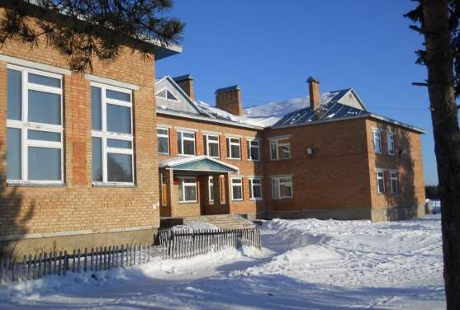

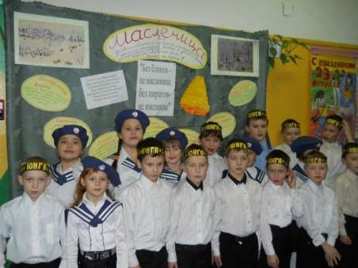

МБОУ «Хабарицкая СОШ»

В школе трудится талантливый, сплочённый коллектив. Возглавляет его Королёва Наталья Николаевна.
При школе работают интернат, филиалы «Гудвина», ДЮСШ. Для учеников и педагогов школа - второй дом.
Культурный центр
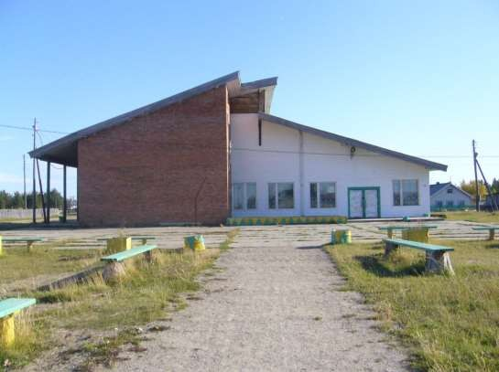

У нас прекрасный Культурный центр, возглавляет который Лашко Наталья Петровна.
На его базе работает несколько творческих коллективов.
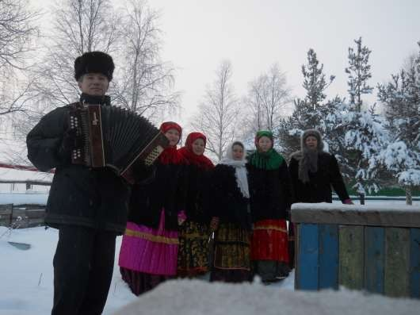
Мы можем гордиться нашим баянистом, гармонистом – Поздеевым Григорием Евгеньевичем.
Библиотека
В сельской библиотеке, хозяйка которой Чупрова Наталья Васильевна, всегда рады посетителям: и взрослым, и малышам.

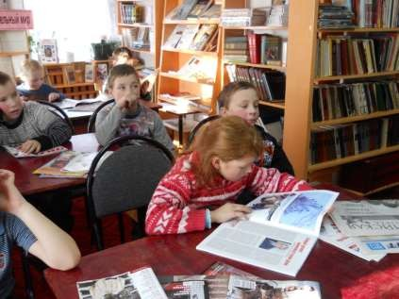

Фельдшерско-акушерский пункт
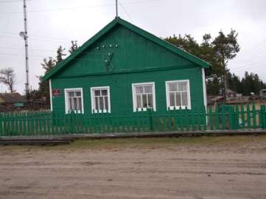
В скромном, но уютном, Хабарицком ФАПе работает самоотверженная женщина- Сапович Татьяна Ананьевна. Это она спешит на помощь односельчанам в любое время суток.

Шестое чудо – «Творчество»
В Хабарихе живёт талантливый народ. На базе Культурного центра работают несколько самодеятельных коллективов: народный фольклорный коллектив «Весёлая горница» и детский «Лапушки», вокальная группа
«Россияночка», хор ветеранов «Горячие сердца».

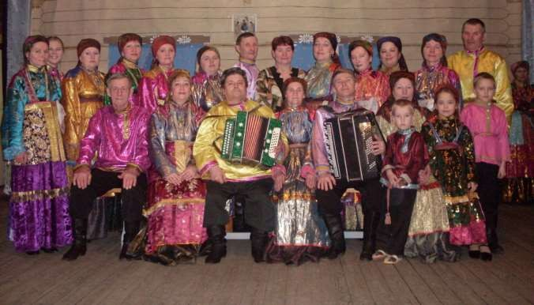
Народный фольклорный коллектив «Весёлая горница»

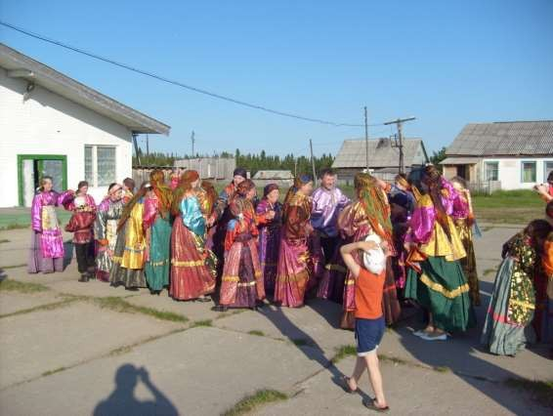
В Хабарихе Горка

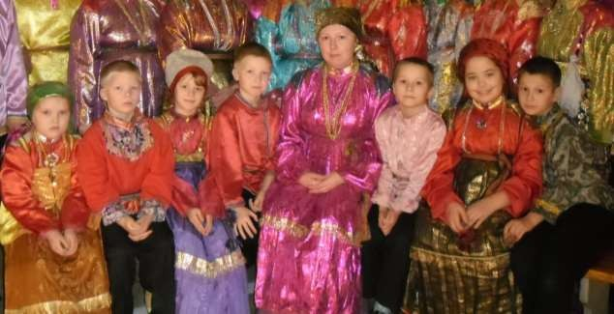
Детский фольклорный коллектив «Лапушки»

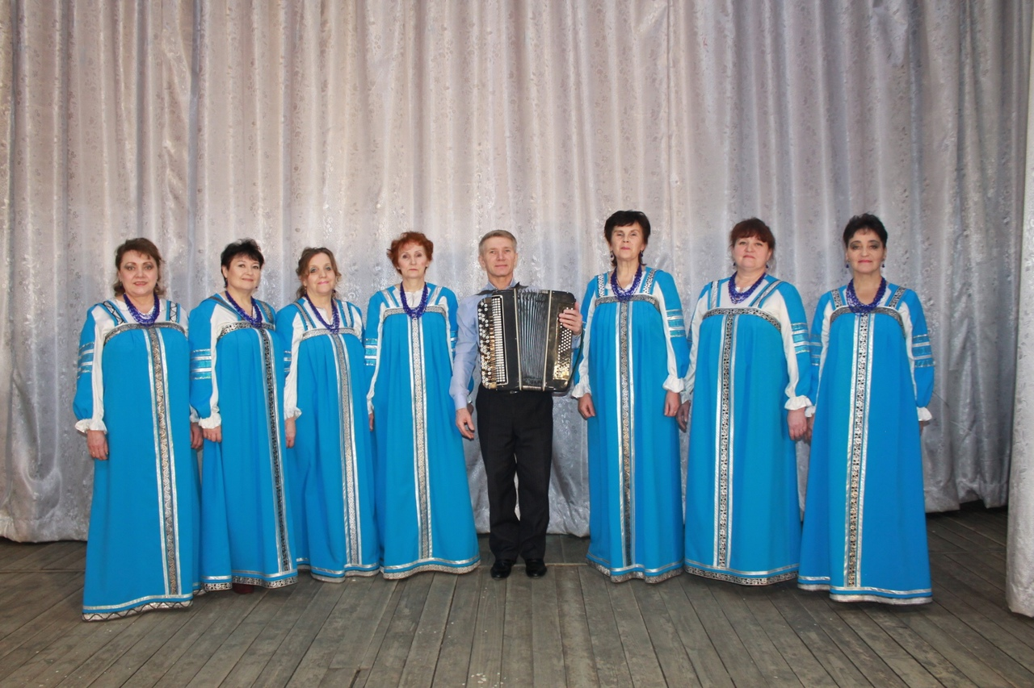Вокальная группа Россияночка

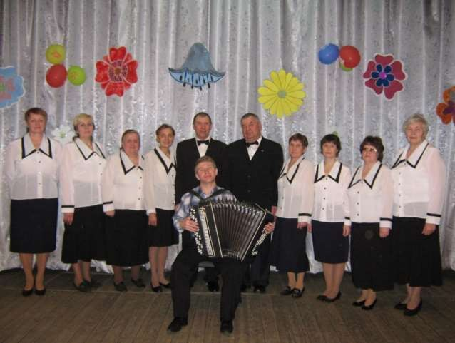

Хор ветеранов «Горячие сердца»

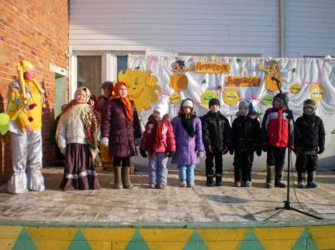

В Хабарихе Масленица
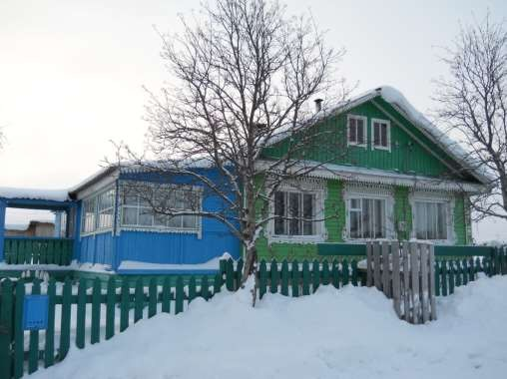
Золотые руки у супругов Громовых- Василия Яковлевича и Татьяны Тимофеевны

Заливисто звучит гармонь в руках талантливого летописца села – Поздеева Николая Николаевича. Он много лет освещает жизнь села на страницах
«Красной Печоры».

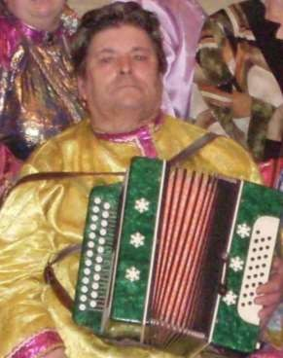

Дуркина Тамара Ивановна в соавторстве с Набоковой Татьяной Ивановной написали песни о селе. Всех талантов не перечислить…
Недаром седьмое чудо Хабарихи -«Наши люди» Добрые, трудолюбивые, отзывчивые.
Известные, как Захарова Александра Филипповна, как Соболева Александра Афанасьевна, Сапович Татьяна Ананьевна. Это заслуженные жители Усть-Цилемского района.
И другие удивительные события…
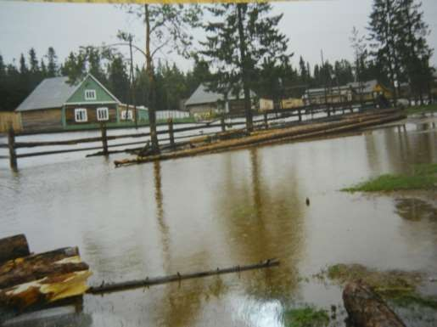
Улица Молодёжная. 1998 год.
Примерно раз в полвека бывает такое наводнение.
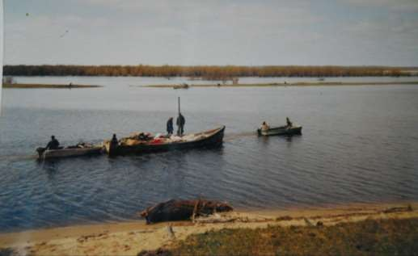
Малышев Финоген Петрович в 72 года построил большую лодку для перевозки картофеля в Нарьян-Мар. В лодку вместилось 6,6 тонн картофеля. Было это в 2001 году.

Празднование 260-летия Хабарихи
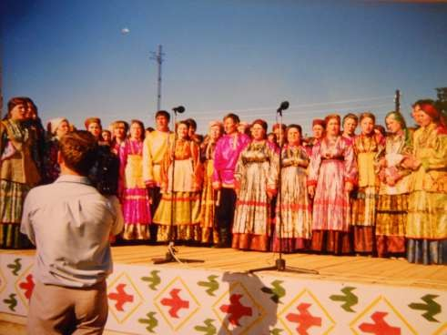

2000 год

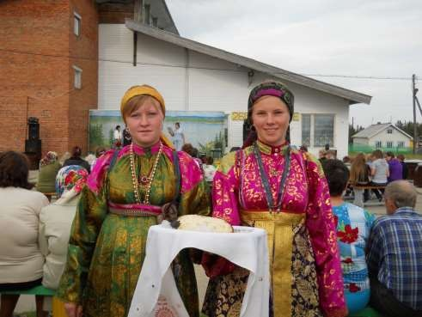

2010 год

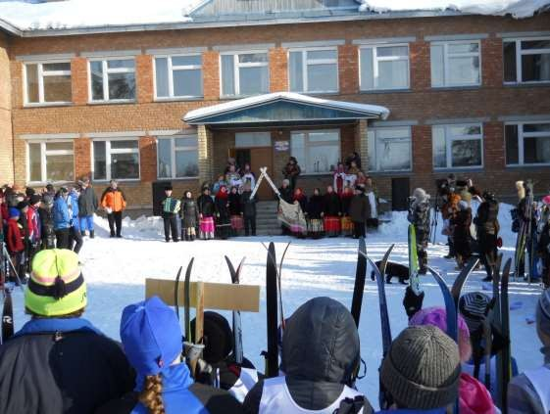

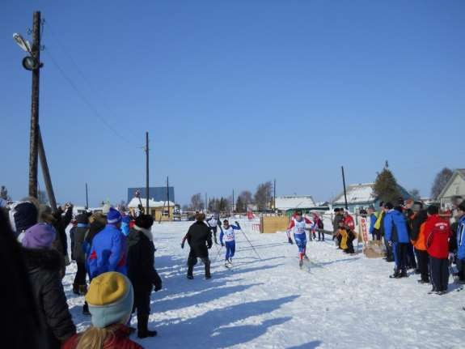
18 марта 2012 года.
Межмуниципальные соревнования.
Лыжная гонка на приз Ивана Поздеева

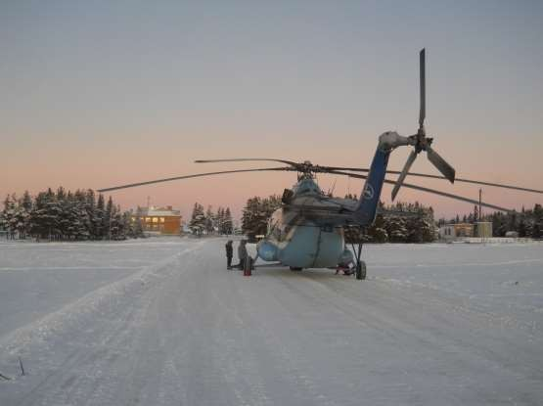
Вынужденная посадка вертолёта на трассе в 150 м
от Хабарицкой школы 18 декабря 2012 г.

